ПРОТОКОЛ

№43

гр. Дряново, 23.09.2010 год.

ОТНОСНО: 2. Предложение от Временната комисия за номиниране на носители на стипендията „Архимандрит Максим Райкович” за дряновски ученици и студенти относно Утвърждаване на носителите на стипендия „Архимандрит Максим Райкович” за дряновски ученици и студенти за учебната 2010/2011 година.
Докл.: Цветан Йорданов – председател на Временната комисия.
………………………………………..

РЕШЕНИЕ №490
На основание чл.21 ал.1 т.23 от Закона за местното самоуправление и местната администрация, във връзка с III.1.2. от Глава първа и Глава втора на Правилника за стипендия „Архимандрит Максим Райкович” за дряновски ученици и студенти и решение на Временната комисия за подбор и номиниране на носители на стипендията от 30.08.2010г., Общински съвет – Дряново:
1.Утвърждава за носител на стипендия „Архимандрит Максим Райкович” за ученици за учебната 2010/2011 година Ивелина Ангелова Атанасова – ученичка в СОУ „Максим Райкович”, гр. Дряново.
2.Не присъжда стипендия„Архимандрит Максим Райкович” за студенти за учебната 2010/2011 година поради липса на кандидати, отговарящи на условията.
………………………………………..
АНГЕЛ ДИМИТРОВ /П/
Председател на Общински съвет – Дряново
ЦВЕТАН ЙОРДАНОВ /П/
Зам. председател на Общински съвет – Дряново

Водил протокола: /п/
Радослава Вълкова
Мл. експерт при ОбС-Дряново в дирекция АПИО
………………………………...
Вярно с оригинала при ОбС! Мл. експерт при ОбС- Дряново:

/Радослава Вълкова/

ПРОТОКОЛ

№43

гр. Дряново, 23.09.2010 год.

ОТНОСНО: 3. Предложение от Постоянна комисия по образование, култура, младежки дейности, спорт и туризъм относно Предложение от Кметския съвет към Кметство с. Гостилица относно удостояване с ПОЧЕТНО ЗВАНИЕ на Николай Димитров Димков.
Докл.: Цветан Йорданов – председател на ПК „ОКМДСТ”.
………………………………………..

РЕШЕНИЕ №491
На основание чл.21 ал.1 т.22 от Закона за местното самоуправление и местната администрация, чл.52 ал.1, чл.57 ал.1 и ал.6 от Наредбата за символите, почетните знаци, отличията и почетните звания на Община Дряново, Общински съвет – Дряново удостоява със званието ПОЧЕТЕН ГРАЖДАНИН НА ДРЯНОВО Николай Димитров Димков за изключителните му заслуги към Общината.
………………………………………..
АНГЕЛ ДИМИТРОВ /П/
Председател на Общински съвет – Дряново
ЦВЕТАН ЙОРДАНОВ /П/
Зам. председател на Общински съвет – Дряново

Водил протокола: /п/
Радослава Вълкова
Мл. експерт при ОбС-Дряново в дирекция АПИО
………………………………...
Вярно с оригинала при ОбС! Мл. експерт при ОбС- Дряново:

/Радослава Вълкова/

ПРОТОКОЛ

№43

гр. Дряново, 23.09.2010 год.

ОТНОСНО: 4. Предложение от Групата общински съветници от БСП относно Предложение за удостояване на Стефан Рашков Русчев с ПОЧЕТНО ЗВАНИЕ НА община Дряново.
Докл.: Мариана Маринова – председател на Групата съветници на БСП.
………………………………………..

РЕШЕНИЕ №492
На основание чл.21 ал.1 т.22 от Закона за местното самоуправление и местната администрация, чл.52 ал.1, чл.57 ал.1 и ал.6 от Наредбата за символите, почетните знаци, отличията и почетните звания на Община Дряново, Общински съвет – Дряново удостоява със званието ПОЧЕТЕН ГРАЖДАНИН НА ДРЯНОВО - посмъртно Стефан Рашков Русчев за заслугите му към Общината.
………………………………………..
АНГЕЛ ДИМИТРОВ /П/
Председател на Общински съвет – Дряново
ЦВЕТАН ЙОРДАНОВ /П/
Зам. председател на Общински съвет – Дряново

Водил протокола: /п/
Радослава Вълкова
Мл. експерт при ОбС-Дряново в дирекция АПИО
………………………………...
Вярно с оригинала при ОбС! Мл. експерт при ОбС- Дряново:

/Радослава Вълкова/

ПРОТОКОЛ

№43

гр. Дряново, 23.09.2010 год.

ОТНОСНО: 5. Удостояване на Пенчо Стефанов Маймарев с ПОЧЕТНО ЗВАНИЕ на община Дряново.
Вносител: Шефкат Исин – общински съветник.
………………………………………..

РЕШЕНИЕ №493
На основание чл.21 ал.1 т.22 от Закона за местното самоуправление и местната администрация, чл.52 ал.2, чл.58 ал.6 от Наредбата за символите, почетните знаци, отличията и почетните звания на Община Дряново, Общински съвет – Дряново удостоява със званието ЗАСЛУЖИЛ ГРАЖДАНИН НА ДРЯНОВО Пенчо Стефанов Маймарев за изключителните му заслуги към града и общината в областта на строителството.
………………………………………..
АНГЕЛ ДИМИТРОВ /П/
Председател на Общински съвет – Дряново
ЦВЕТАН ЙОРДАНОВ /П/
Зам. председател на Общински съвет – Дряново

Водил протокола: /п/
Радослава Вълкова
Мл. експерт при ОбС-Дряново в дирекция АПИО
………………………………...
Вярно с оригинала при ОбС! Мл. експерт при ОбС- Дряново:

/Радослава Вълкова/

ПРОТОКОЛ

№43

гр. Дряново, 23.09.2010 год.

ОТНОСНО: 6. Предложение от Постоянна комисия по образование, култура, младежки дейности, спорт и туризъм относно Предложение от Църковното настоятелство при храм „Рождество Богородично” с. Гостилица относно кандидатстване на настоятелството по мярка 322 от Програмата за развитие на селските райони с проект „Ремонт и реконструкция на храм „Рождество Богородично””, намиращ се в с. Гостилица, , дворно място – парцел IX-386 от кв.36 по плана на с. Гостилица.
Докл.: Цветан Йорданов – председател на ПК „ОКМДСТ”.
………………………………………..

РЕШЕНИЕ №494
На основание чл.21 ал.1 т.23 от Закона за местното самоуправление и местната администрация, във връзка с чл.15 ал.2 от Наредба №24/29.07.2008г. за условията и реда за предоставяне на безвъзмездна финансова помощ по мярка „Обновяване и развитие на населените места” от ПРСР 2007-2013г., Общински съвет – Дряново удостоверява, че дейностите по проект „Ремонт и реконструкция на храм „Рождество Богородично””, намиращ се в с. Гостилица, община Дряново, дворно място – парцел IX-386 от кв.36 /тридесет и шест/ по плана на с. Гостилица, съответстват на приоритетите на Общинския план за развитие на Община Дряново 2006-2013 година.
………………………………………..
АНГЕЛ ДИМИТРОВ /П/
Председател на Общински съвет – Дряново
ЦВЕТАН ЙОРДАНОВ /П/
Зам. председател на Общински съвет – Дряново

Водил протокола: /п/
Радослава Вълкова
Мл. експерт при ОбС-Дряново в дирекция АПИО
………………………………...
Вярно с оригинала при ОбС! Мл. експерт при ОбС- Дряново:

/Радослава Вълкова/

ПРОТОКОЛ

№43

гр. Дряново, 23.09.2010 год.

ОТНОСНО: 7. Даване съгласие на ЕТ „БОРЯНА - СЪБА ХРИСТОВА” за учредяване безвъзмездно право на строеж на обект: „ТРЪБНА МРЕЖА ЗА ПОЛАГАНЕ НА ОПТИЧЕН КАБЕЛ НА ТЕРИТОРИЯТА НА ГР. ДРЯНОВО" ОТ 2 бр. тръби HDPE ф40 съгласно приложен работен проект по части от улици с дължина на трасето 5152 м.
Вносител: д-р Иван Николов – кмет на община Дряново.
………………………………………..

РЕШЕНИЕ №495
1.На основание чл.21 ал.1 т.8 от Закона за местното самоуправление и местната администрация, чл.37 ал.6 т.3 от Закона за общинската собственост и чл.63 ал.2 от Наредбата за реда за придобиване, управление и разпореждане с общинско имущество, Общински съвет - Дряново дава съгласие на ЕТ „БОРЯНА - СЪБА ХРИСТОВА” да бъде учредено безвъзмездно право на строеж на обект: „ТРЪБНА МРЕЖА ЗА ПОЛАГАНЕ НА ОПТИЧЕН КАБЕЛ НА ТЕРИТОРИЯТА НА ГР. ДРЯНОВО" от 2 бр. тръби HDPE ф40 по части от улици с дължина на трасето 5152 /пет хиляди сто петдесет и два/ метра съгласно приложена ситуация от работен проект.
2.Задължава Кмета на общината да издаде Заповед, въз основа на която да сключи Договор за учредяване на безвъзмездно право на строеж, който да бъде вписан в Служба по вписвания - гр. Дряново.
………………………………………..
АНГЕЛ ДИМИТРОВ /П/
Председател на Общински съвет – Дряново
ЦВЕТАН ЙОРДАНОВ /П/
Зам. председател на Общински съвет – Дряново

Водил протокола: /п/
Радослава Вълкова
Мл. експерт при ОбС-Дряново в дирекция АПИО
………………………………...
Вярно с оригинала при ОбС! Мл. експерт при ОбС- Дряново:

/Радослава Вълкова/

ПРОТОКОЛ

№43

гр. Дряново, 23.09.2010 год.

ОТНОСНО: 8. Издаване на запис на заповед от Община Дряново в полза на Държавен фонд "Земеделие" - Разплащателна агенция, обезпечаваща авансово плащане по договор №07/322/00035/29.06.2010г. по мярка 322 "Обновяване и развитие на населените места" от Програмата за развитие на селските райони за реализацията на проект "Реконструкция на "Централна градска зелена зона" в гр.Дряново".
Вносител: д-р Иван Николов – кмет на община Дряново.
………………………………………..

РЕШЕНИЕ №496
1. На основание чл.21 ал.1 т.10 и чл.27 ал.4 и ал.5 от Закона за местното самоуправление и местната администрация, във връзка с чл.12 ал.5 и ал.6 от Наредба №24 на МЗХ от 29.07.2008г. за условията и реда за предоставяне на безвъзмездна финансова помощ по мярка "Обновяване и развитие на населените места" от програмата за развитие на селските райони за периода 2007 - 2013г. (ДВ бр.71/2008 .. бр.45/2010г.) и във връзка с чл.2.3 от договор №07/322/00035/29.06.2010г. по мярка 322 "Обновяване и развитие на населените места" от Програмата за развитие на селските райони за реализацията на проект "Реконструкция на "Централна градска зелена зона" в гр.Дряново", сключен между Община Дряново и Държавен фонд "Земеделие" - Разплащателна агенция:
1.1 Упълномощава Кмета на Община Дряново да подпише Запис на заповед, без протест и без разноски, платима на предявяване в полза на Държавен фонд "Земеделие" - Разплащателна агенция с максимален размер до 827 726.90 лв. (осемстотин двадесет и седем хиляди, седемстотин двадесет и шест лева и 90 ст.), за обезпечаване на 110% от авансовото плащане по договор №07/322/00035/29.06.2010г. (752 479 лв. представляващи 50% от общата сума на финансирането по договора).
1.2. Възлага на Кмета на Община Дряново да подготви необходимите документи за получаване на авансовото плащане по договор №07/322/00035/29.06.2010г. и да ги представи пред Държавен фонд "Земеделие" - Разплащателна агенция.
2. На основание чл.21 ал.1 т.6 от ЗМСМА, във връзка с чл.18 от Закона за общинските бюджети, във връзка с чл.39 от Наредбата за условията и реда за съставяне, изпълнение и отчитане на общинския бюджет утвърждава приходите и разходите по извънбюджетната сметка за реализация на проект 07/322/00035 през 2010г. съгласно приложението.
………………………………………..
АНГЕЛ ДИМИТРОВ /П/
Председател на Общински съвет – Дряново
ЦВЕТАН ЙОРДАНОВ /П/
Зам. председател на Общински съвет – Дряново

Водил протокола: /п/
Радослава Вълкова
Мл. експерт при ОбС-Дряново в дирекция АПИО
………………………………...
Вярно с оригинала при ОбС! Мл. експерт при ОбС- Дряново:

/Радослава Вълкова/

Приложение 1 към Решение №496/23.09.2010г.
ЗАПИС НА ЗАПОВЕД
Без протест и без разноски Платим на предявяване
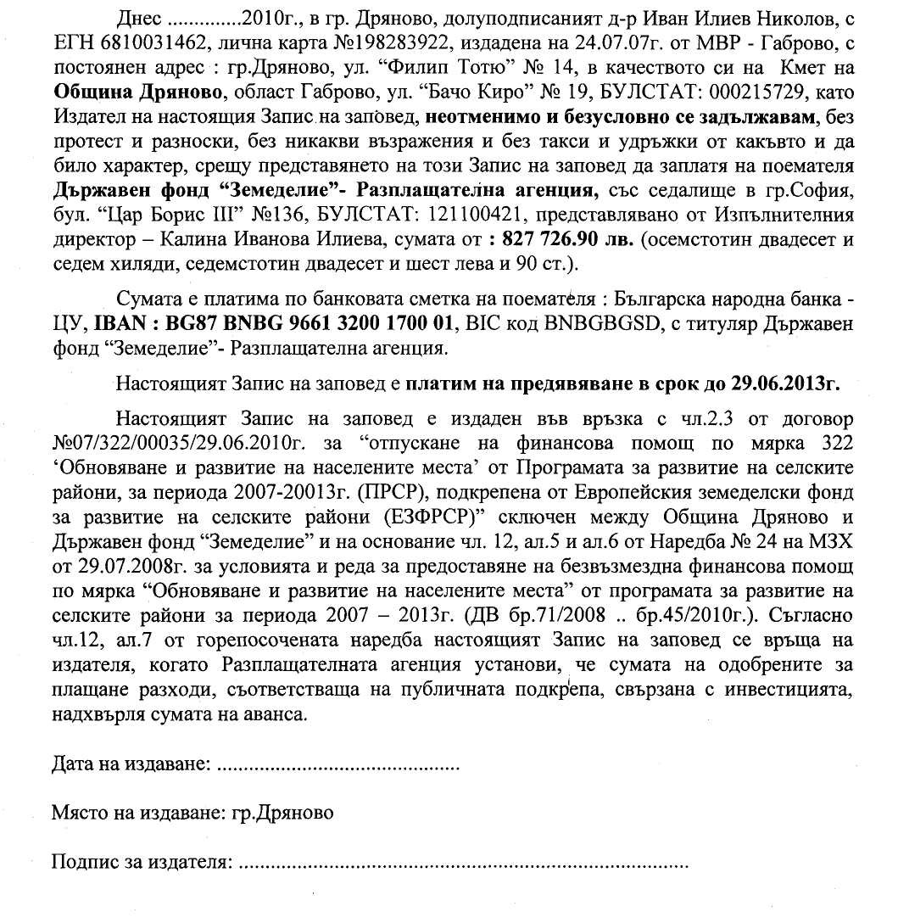
За сумата: 827 726.90 лв.
Приложение №2 Към Решение на ОбС №496/23.09.2010г.
извънбюджетна сметка
за приходите и разходите за 2010г.
№ 07/322/00035 -"Реконструкция на "Централна градска зелена зона" в гр.Дряново" финансиран по мярка 322 "Обновяване и развитие на населените места" от Програмата за
развитие на селските райони
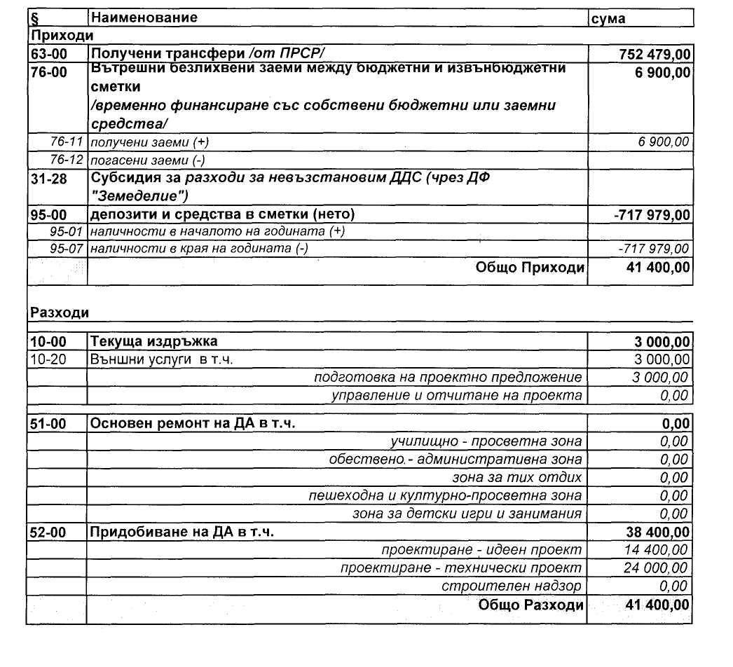

Приложение 3 към решение на ОбС №496/23.09.2010г.
извънбюджетна сметка
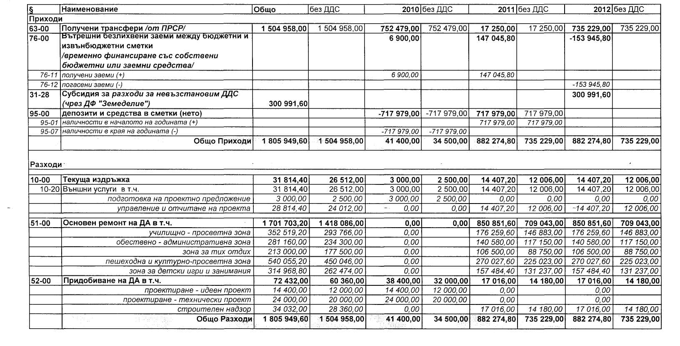
прогноза за приходите и разходите за периода на действие на проект № 07/322/00035 -"Реконструкция на "Централна градска зелена зона" в гр.Дряново"
финансиран по мярка 322 "Обновяване и развитие на населените места" от Програмата за развитие на селските райони

ПРОТОКОЛ

№43

гр. Дряново, 23.09.2010 год.

ОТНОСНО: 9. Включване на Община Дряново в проекта за въвеждане на задължителна предучилищна подготовка за децата, навършили петгодишна възраст от учебната 2010/2011 г.
Вносител: д-р Иван Николов – кмет на община Дряново.
………………………………………..

РЕШЕНИЕ №497
На основание чл.21 ал.1 т.23 от Закона за местното самоуправление и местната администрация и във връзка с писмо изх.№9110-13/11.08.2010г. на Министъра на образованието, младежта и науката, Общински съвет - Дряново:
1.Дава съгласие Община Дряново да участва в проекта за въвеждане на задължителната предучилищна подготовка за децата, навършили петгодишна възраст от учебната 2010/2011 г.
2.Възлага на Кмета на общината да предприеме всички необходими действия по реализацията му.
3.В срок до 30.09.2010г. настоящото решение да бъде представено в Министерство на образованието, младежта и науката.
………………………………………..
АНГЕЛ ДИМИТРОВ /П/
Председател на Общински съвет – Дряново
ЦВЕТАН ЙОРДАНОВ /П/
Зам. председател на Общински съвет – Дряново

Водил протокола: /п/
Радослава Вълкова
Мл. експерт при ОбС-Дряново в дирекция АПИО
………………………………...
Вярно с оригинала при ОбС! Мл. експерт при ОбС- Дряново:

/Радослава Вълкова/

ПРОТОКОЛ

№43

гр. Дряново, 23.09.2010 год.

ОТНОСНО: 10. Разрешаване на паралелки в Основно училище „Васил Априлов” с. Гостилица, в съответствие с чл.11 и чл.11а от Наредба №7/29.12.2000г. за определяне броя на паралелките и групите и броя на учениците и на децата в паралелките и в групите на училищата, детските градини и обслужващи звена (обн.ДВ бр.4 от 2001г., посл. изм. и доп. бр.4 от 15.01.2010г.).
Вносител: д-р Иван Николов – кмет на община Дряново.
………………………………………..

РЕШЕНИЕ №498
На основание чл. 20 от Закона за местното самоуправление и местната администрация и във връзка с чл.11 и чл.11а от Наредба №7/29.12.2000г. за определяне броя на паралелките и групите и броя на учениците и на децата в паралелките и в групите на училищата, детските градини и обслужващи звена, Общински съвет – Дряново:
1.Разрешава паралелките в ОУ „Васил Априлов” с. Гостилица през учебната 2010/2011 година да бъдат формирани, както следва:
I - III клас - 1 слята паралелка с общ брой 16 ученици;
II - IV клас - 1 слята паралелка с общ брой 17 ученици;
V - VI клас - 1 слята паралелка с общ брой 17 ученици;
VII - VIII клас - 1 слята паралелка с общ брой 10 ученици;
………………………………………..
АНГЕЛ ДИМИТРОВ /П/
Председател на Общински съвет – Дряново
ЦВЕТАН ЙОРДАНОВ /П/
Зам. председател на Общински съвет – Дряново

Водил протокола: /п/
Радослава Вълкова
Мл. експерт при ОбС-Дряново в дирекция АПИО
………………………………...
Вярно с оригинала при ОбС! Мл. експерт при ОбС- Дряново:

/Радослава Вълкова/

ПРОТОКОЛ

№43

гр. Дряново, 23.09.2010 год.

ОТНОСНО: 11. Одобряване увеличаването на персонала в раздел „Други дейности по образованието”, финансирани с целеви държавни средства, считано от 15.09.2010г., съгласно изискванията чл.21 ал.1 т.2 от ЗМСМА.
Вносител: д-р Иван Николов – кмет на община Дряново.
………………………………………..

РЕШЕНИЕ №499
На основание чл.21 ал.1 т.2 от Закона за местното самоуправление и местната администрация, Общински съвет – Дряново РЕШИ:
1.Да се разкрие 1 /една/ щатна бройка в раздел „Други дейности по образованието”, финансирани с целеви държавни средства, считано от 15.09.2010г. за обезпечаване на дейностите по поддръжката и експлоатацията на автобуса, с цел осигуряване транспортирането на ученици в община Дряново за учебни занятия и на участници в мероприятия и форуми в община Дряново.
2.Задължава Кмета на Общината да утвърди промяната в длъжностното разписание в раздел „Други дейности по образованието”, финансирани с целеви държавни средства, считано от 15.09.2010г., като се разчетат средства за работна заплата, осигурителни плащания и текуща издръжка.
3.Задължава Кмета на Общината да извърши всички необходими действия, съгласно действащата нормативна уредба.
………………………………………..
АНГЕЛ ДИМИТРОВ /П/
Председател на Общински съвет – Дряново
ЦВЕТАН ЙОРДАНОВ /П/
Зам. председател на Общински съвет – Дряново

Водил протокола: /п/
Радослава Вълкова
Мл. експерт при ОбС-Дряново в дирекция АПИО
………………………………...
Вярно с оригинала при ОбС! Мл. експерт при ОбС- Дряново:

/Радослава Вълкова/

ПРОТОКОЛ

№43

гр. Дряново, 23.09.2010 год.

ОТНОСНО: 12. Приемане на „Програма за управление на отпадъците на Община Дряново за периода 2010 – 2013 година”.
Вносител: д-р Иван Николов – кмет на община Дряново.
………………………………………..

РЕШЕНИЕ №500
На основание чл.21 ал.1 т.12 от Закона за местното самоуправление и местната администрация и във връзка с чл.29 ал.1 т.1 от Закона за управление на отпадъците, Общински съвет – Дряново приема „Програма за управление на отпадъците на територията на Община Дряново за периода 2010 – декември 2013 година”.
………………………………………..
АНГЕЛ ДИМИТРОВ /П/
Председател на Общински съвет – Дряново
ЦВЕТАН ЙОРДАНОВ /П/
Зам. председател на Общински съвет – Дряново

Водил протокола: /п/
Радослава Вълкова
Мл. експерт при ОбС-Дряново в дирекция АПИО
………………………………...
Вярно с оригинала при ОбС! Мл. експерт при ОбС- Дряново:

/Радослава Вълкова/

ПРОТОКОЛ

№43

гр. Дряново, 23.09.2010 год.

ОТНОСНО: 13. Даване съгласие на Община Дряново за прокарване на трасе и изграждане на водопровод за с. Балванци, през общински поземлени имоти в землището на с. Керека, община Дряново.
Вносител: д-р Иван Николов – кмет на община Дряново.
………………………………………..

РЕШЕНИЕ №501
1.На основание чл.21 ал.1 т.8 от Закона за местното самоуправление и местната администрация и чл.30 ал.3 от Правилника за прилагане на закона за опазване на земеделските земи, Общински съвет-Дряново определя трасе и дава съгласие за последващо изграждане на обект: „Водоснабдяване на с.Балванци, община Дряново” - водопровод със сервитут 1,4 м в имоти общинска собственост, както следват:
- в ПИ с инд.36751.108.17 /полски път в землището на с.Керека/ с дължина на трасето 635 м и сервитутна площ от 889 кв.м.;
- в ПИ с инд.36751.104.12 /полски път в землището на с.Керека/ с дължина на трасето 280 м и сервитутна площ от 392 кв.м.
- в ПИ с инд.36751.104.14 /полски път в землището на с.Керека/ с дължина на трасето 138 м и сервитутна площ от 193 кв.м.
- в ПИ с инд.36751.97.6 /полски път в землището на с.Керека/ с дължината на трасето 460 м и сервитутна площ от 644 кв.м.
- в ПИ с инд.36751.501.527 /път IV клас в урбанизирана територия с.Керека/ с дължина на трасето 12 м и сервитутна площ от 17 кв.м.
- в ПИ с инд.36751.501.279 /път IV клас в урбанизирана територия с.Керека/ с дължина на трасето 10 м и сервитутна площ от 14 кв.м.
- в ПИ с инд.36751.94.9 /полски път в землището на с.Керека/ с дължина на трасето 240 м и сервитутната площ - 336 кв.м.
2.Възлага на Кмета на Община Дряново да проведе необходимите законови действия за утвърждаване трасето на обект „Водоснабдяване на с.Балванци, община Дряново”.
………………………………………..
АНГЕЛ ДИМИТРОВ /П/
Председател на Общински съвет – Дряново
ЦВЕТАН ЙОРДАНОВ /П/
Зам. председател на Общински съвет – Дряново

Водил протокола: /п/
Радослава Вълкова
Мл. експерт при ОбС-Дряново в дирекция АПИО
………………………………...
Вярно с оригинала при ОбС! Мл. експерт при ОбС- Дряново:

/Радослава Вълкова/

ПРОТОКОЛ

№43

гр. Дряново, 23.09.2010 год.

ОТНОСНО: 14. Изработване на проект за частично изменение на ПУП - план за регулация на гр. Дряново за УПИ II, отреден за болница с поликлиника, от кв.87 и улица с осови точки 407, 381 и 349.
Вносител: д-р Иван Николов – кмет на община Дряново.
………………………………………..

РЕШЕНИЕ №502
1.На основание чл.21 ал.1 т.11 от Закона за местното самоуправление и местната администрация, във връзка с чл.134 ал.1 т.1 от Закона за устройство на територията, Общински съвет - Дряново допуска частично изменение на Подробен устройствен план - план за регулация на гр. Дряново за УПИ II, отреден за болница с поликлиника, от кв. 87 и улица с осови точки 407, 381 и 349, като уличните регулационни линии на УПИ II в северозападната и югозападната част да бъдат преместени по границите на ПИ 23947.501.1782 по КК на гр. Дряново, както и част от дворищно-регулационна граница в източната част да мине по имотната граница на същия имот. УПИ II, отреден за болница с поликлиника, да бъде разделен на два урегулирани поземлени имота - УПИ IX - за поликлиника и УПИ II - за болница. Улица с осови точки 407, 381 и 349 да бъде изместена по северната имотна граница на ПИ 23947.501.1782.
2.Възлага на Кмета на Община Дряново да проведе необходимите действия по ЗУТ.
Приложение: Скица - предложение за изменение на ПУП - ПР.
………………………………………..
АНГЕЛ ДИМИТРОВ /П/
Председател на Общински съвет – Дряново
ЦВЕТАН ЙОРДАНОВ /П/
Зам. председател на Общински съвет – Дряново

Водил протокола: /п/
Радослава Вълкова
Мл. експерт при ОбС-Дряново в дирекция АПИО
………………………………...
Вярно с оригинала при ОбС! Мл. експерт при ОбС- Дряново:

/Радослава Вълкова/

ПРОТОКОЛ

№43

гр. Дряново, 23.09.2010 год.

ОТНОСНО: 15. Изменение на Подробния устройствен план - план за регулация на гр. Дряново, за УПИ I-отреден за горивни и строителни материали, УПИ II-отреден за озеленяване от кв.68 и улица с осови точки 325 и 326.
Вносител: д-р Иван Николов – кмет на община Дряново.
………………………………………..

РЕШЕНИЕ №503
1.На основание чл.21 ал.1 т.11 от Закона за местното самоуправление и местната администрация, във връзка с чл.134 ал.1 т.1 от Закона за устройство на територията, Общински съвет - Дряново допуска частично изменение на ПУП-ПР на гр. Дряново за УПИ I-отреден за горивни и строителни материали, УПИ II-отреден за озеленяване от кв. 68 и улица с осови точки 325 и 326, като за имотите общинска собственост с идентификатори 23947.501.196, 23947.501.197 и 23947.501.198, да бъдат отредени отделни урегулирани поземлени имоти и дворищно-регулационните линии бъдат поставени по имотните граници от кадастралната карта. Новообразуваните урегулирани поземлени имоти да бъдат с отреждане както следва:
- УПИ XXII - за предимно производствена дейност, отреден за ПИ 23947.501.198;
- УПИ ХХIII - за озеленяване, отреден за ПИ 23947.501.197;
- УПИ XXIV - за предимно производствена дейност, отреден за ПИ 23947.501.196;
За осигуряване на регулационен достъп до имотите, по съществуващ път /част от ПИ 23947.501.9596 по кад. карта/ да бъде открита нова улица с осови точки 618 и 619, която започва от улица с осови точки 325 и 326 и същата се премести по имотната граница на ПИ 23947.501.1436.
2.Възлага на Кмета на Община Дряново да проведе необходимите действия по ЗУТ.
Приложение: Скица - предложение за изменение на ПУП - ПР.
………………………………………..
АНГЕЛ ДИМИТРОВ /П/
Председател на Общински съвет – Дряново
ЦВЕТАН ЙОРДАНОВ /П/
Зам. председател на Общински съвет – Дряново

Водил протокола: /п/
Радослава Вълкова
Мл. експерт при ОбС-Дряново в дирекция АПИО
………………………………...
Вярно с оригинала при ОбС! Мл. експерт при ОбС- Дряново:

/Радослава Вълкова/

ПРОТОКОЛ

№43

гр. Дряново, 23.09.2010 год.

ОТНОСНО: 16. Изменение на Подробния устройствен план - план за регулация на с. Славейково за УПИ VIII от кв.36, като същият е отреден за ПИ идентификатор 66977.501.143 по кадастралната карта на селото.
Вносител: д-р Иван Николов – кмет на община Дряново.
………………………………………..

РЕШЕНИЕ №504
1.На основание чл.21 ал.1 т.11 от Закона за местното самоуправление и местната администрация, във връзка с чл.134 ал.1 т.1 и ал.2 т.1 от Закона за устройство на територията, Общински съвет – Дряново допуска изменение на ПУП-ПР на с. Славейково за промяна на уличната регулация, като улица с осови точки 70 и 70а се премести по северозападната имотната граница на ПИ 66977.501.143 по кадастралната карта на селото и промяна на дворищната регулация на УПИ VIII от кв.36, като регулационните линии на УПИ VIII с УПИ V и УПИ VII минават по съществуващите имотните граници на ПИ 66977.501.142 и ПИ 66799.501.144.
2.Възлага на Кмета на Община Дряново да проведе необходимите действия по ЗУТ.
Приложение: Скица - предложение за изменение на ПУЛ - ПР.
………………………………………..
АНГЕЛ ДИМИТРОВ /П/
Председател на Общински съвет – Дряново
ЦВЕТАН ЙОРДАНОВ /П/
Зам. председател на Общински съвет – Дряново

Водил протокола: /п/
Радослава Вълкова
Мл. експерт при ОбС-Дряново в дирекция АПИО
………………………………...
Вярно с оригинала при ОбС! Мл. експерт при ОбС- Дряново:

/Радослава Вълкова/

